
16일 13:30분 해고자 복직을 위한 노사관계개선협의회를 열고 상견례 겸 해고자 복직 문제에 대해 논의했다.
해고자 15명 전원 복직 요구
노동조합, “민영원년 노사화합적 차원에서 해고자 복직 필요”
당당한 노동조합
발행,편집인:KT노동조합 TEL:031-727-4820~4855 FAX:02-750-5404 www.kttu.or.kr
개혁과 희망 그리고 안정
제 129 호
2003년 7월 18일
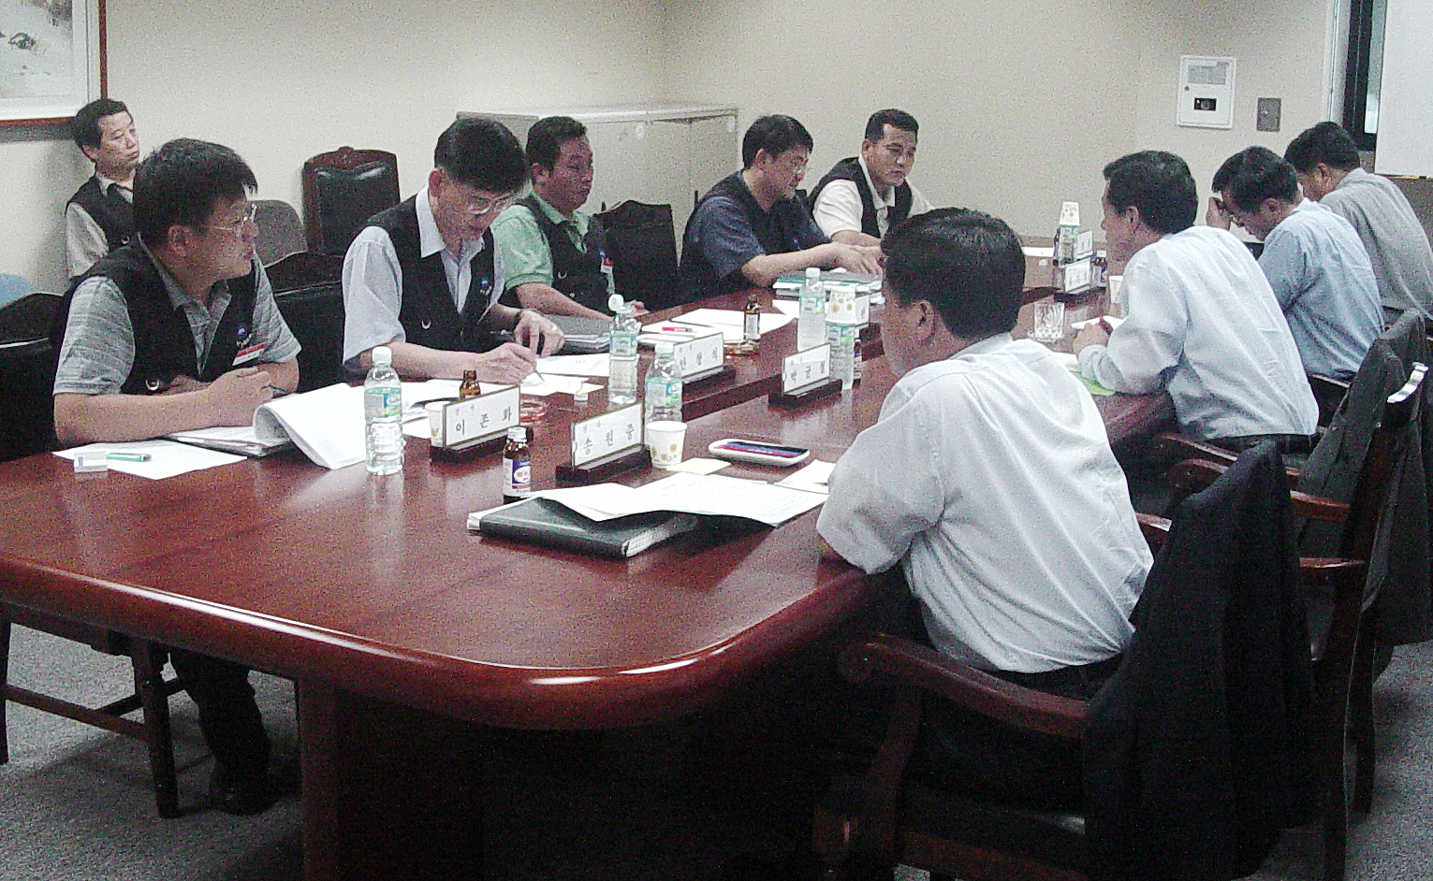
▲16일 노사관계개선협의회를 열고 해고자 복직문제를 논의하고 있다.
조합은 민영화 시점에서 과거 공기업 시절 조합활동을 하다 부득이 해고된 15명에 대해 노사화합적 차원에서 전원 복직해 줄 것을 요구했다. 그러나 사측은 현재 회사의 사정상 해고자를 구제할 여력이 없다고 밝혔다. 이에 조합은 우리의 기업규모로 볼 때 사업부진과 해고자복직은 연관시킨다는 것은 어불성설이라고 못박았다.
또한 조합은 노사관계를 바라보는 중요한 잣대 중 하나가 해고자 문제를 어떻게 처리하는가로 갈음할 수 있다며 김영삼 정권시절 국가전복세력으로 몰리거나 114분사와 관련 해고된 사람들이 대부분인 만큼 사측이 전향적인 자세를 보여 이들을 구제해줄 것을 재차 요구했다.
한편 노사관계개선협의회는 단체교섭의 목적사항인 해고자 복직뿐만이 아니고 과거 노사간의 잘못된 관행을 바로잡고 발전된 노사관계 정립 등 노사간 모든 사항에 대해 논의해야 한다고 전제한 후 노측교섭위원은 이번 노사관계개선위원회에서 민영화원년에 ‘해고자 복직, 우리사주조합 사외이사 진출, 자기역량개발에 따른 연수휴직제, 직렬/직급 문제' 등도 함께 논의 및 해결해야 할 것이라고 제안했다.
노사관계개선협의회는 노사간 신뢰문제를 포함해 포괄적인 해고자 복직문제를 논의했으며 세부적인 논의는 추후 회의를 통해 지속하기로 하고 16일 14:50분 회의를 마쳤다.
한편 KT노동조합 단체교섭과 관련 SKT노동조합 김덕철위원장과 KTF노동조합 배효주위원장의 격려 방문이 있었다.
민주노총, 16일 중앙위 열려
조합, 지재식위원장 외 2인 참석

민주노총은 16일 14:00 공무원연금관리공단 4층에서 제2차 중앙위원회를 열고 주5일제와 관련 근로기준법 개악투쟁과 정책연구원 운영 규정, 사회개혁위원회 운영규정 개정 등에 대해 논의했다.
노동조합은 지재식위원장 외 2명의 중앙위원이 참석했다.

